Дорогие ребята! Все вы знаете, что такое Интернет! В нем можно найти много полезной и нужной информации. Но знаете ли вы, что, заходя в Интернет, нужно соблюдать определенные правила! Об этом вы прочитаете ниже!


Как узнать про все на свете?
Ну конечно, в ИНТЕРНЕТЕ!
Там музеи, книги, игры,
Музыка, живые тигры!
Можно все, друзья, найти
В этой сказочной сети!

Как не сбиться нам с пути?
Где и что в сети найти?
Нам поможет непременно

Поисковая система.
Ей задай любой вопрос —
Все, что интересно!
В миг ответ она найдет
И покажет честно.

Расстоянья Интернету Совершенно не страшны.
За секунду он доставит
Сообщение с Луны.
Не печалься, если вдруг

Далеко уехал друг.
Подключаешь Интернет,
Расстоянья больше нет!
Электронное письмо
Вмиг домчится до него.
Ну а видео-звонок,
Сократит разлуки срок.

Дети! Будьте внимательны
и осторожны!
Мы хотим, чтоб Интернет
Был вам другом много лет!
Будешь знать семь правил этих —
Смело плавай в Интернете!

1. Спрашивай взрослых
Всегда спрашивай родителей о незнакомых вещах в Интернете. Они расскажут, что безопасно делать, а что нет.
Если что-то непонятно
страшно или неприятно,
Быстро к взрослым поспеши,
Расскажи и покажи.
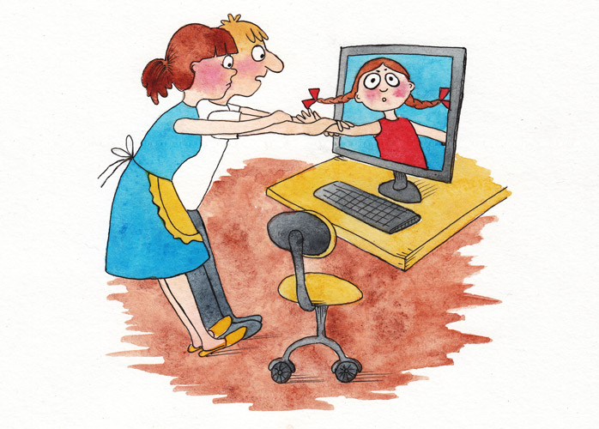

2. Установи фильтр
Чтобы не сталкиваться с неприятной информацией в интернете, установи на свой браузер фильтр, или попроси сделать это взрослых — тогда можешь смело пользоваться интересными тебе страничками в интернете.
Как и всюду на планете,
Есть опасность в Интернете.
Мы опасность исключаем,
Если фильтры подключаем.

3. Не открывай файлы
Не скачивай и не открывай неизвестные тебе или присланные незнакомцами файлы из Интернета.
Чтобы избежать заражения компьютера вирусом, установи на него специальную программу — антивирус!

Не хочу попасть в беду —
Антивирус заведу!
Всем, кто ходит в Интернет,
Пригодится наш совет.

4. Не спеши отправлять SMS
Если хочешь скачать картинку или мелодию, но тебя просят отправить смс — не спеши! Сначала проверь этот номер в интернете — безопасно ли отправлять на него смс, и не обманут ли тебя. Сделать это можно на специальном сайте. Если номер проверить не удалось, тогда лучше не отправлять никаких смс.

Иногда тебе в Сети
Вдруг встречаются вруны.
Ты мошенникам не верь,
Информацию проверь!

5. Осторожно с незнакомыми

Не встречайся без родителей с людьми из Интернета вживую. В Интернете многие люди рассказывают о себе неправду.

Злые люди в Интернете
Расставляют свои сети.
С незнакомыми людьми
Ты на встречу не иди!

6. Будь дружелюбен
Общаясь в Интернете, будь дружелюбен с другими. Не пиши грубых слов! Ты можешь нечаянно обидеть человека, читать грубости так же неприятно, как и слышать.
С грубиянами в Сети
Разговор не заводи.
Ну и сам не оплошай —
Никого не обижай.
7. Не рассказывай о себе
Никогда не рассказывай о себе незнакомым людям: где ты живешь, учишься, свой номер телефона. Это должны знать только твои друзья и семья!
Чтобы вор к нам не пришёл,
И чужой нас не нашёл,
Телефон свой, адрес, фото
В интернет не помещай
И другим не сообщай.


Помни! Кто предупрежден, тот вооружен!
И не забывай, что интернет – это не главное увлечение в жизни. Кроме него у тебя должны быть любимые книги, занятия спортом и прогулки с друзьями на свежем воздухе!

Источник – Мультиурок: https://multiurok.ru

Режим работы библиотеки:
с 9.00 до 17.00 ч.
выходные дни – суббота,
воскресенье
последняя пятница месяца –
санитарный день

Адрес библиотеки:
613154 г. Слободской
Кировской обл.
ул. Володарского, 3.
тел/факс: (83362) 4-05-39
Электронный адрес:
slobcbs@mail.ru

МКУ «Слободская ЦБС»
Центральная районная библиотека

Я
и
ИНТЕРНЕТ

Советы детям

Слободской
2017

